文件编号：

版本号：

密级：

**智能养老服务平台**

**软件设计说明书**

拟制： 日期：

审核： 日期：

批准： 日期：

**电子科大科园股份有限公司**

**年 月**

变更历史

|  |  |  |  |  |
| --- | --- | --- | --- | --- |
| 日期 | 版本 | 修改内容 | 修改人 | 备注 |
|  |  |  |  |  |
|  |  |  |  |  |
|  |  |  |  |  |
|  |  |  |  |  |
|  |  |  |  |  |
|  |  |  |  |  |
|  |  |  |  |  |
|  |  |  |  |  |

审核历史

|  |  |  |  |  |
| --- | --- | --- | --- | --- |
| 日期 | 版本 | 说明 | 审核人 | 备注 |
|  |  |  |  |  |
|  |  |  |  |  |
|  |  |  |  |  |
|  |  |  |  |  |
|  |  |  |  |  |
|  |  |  |  |  |
|  |  |  |  |  |
|  |  |  |  |  |

目录

1 背景 1

1.1 建设方向及原则 1

2 系统概述 1

3 功能设计 1

3.1 Web页面设计 1

3.1.1 基本信息 1

3.1.2 身体指标 3

3.1.3 活动情况 5

3.1.4 健康计划 8

3.1.5 急救信息 9

3.1.6 系统管理 10

3.2 功能模块设计 12

3.3 接口及数据定义 12

3.4 数据库设计 12

# 背景

## 建设方向及原则

# 系统概述

# 功能设计

## Web页面设计

用户、监护人员以及系统管理员都可以通过Web进行操作。用户通过Web查看各类信息，与手机App功能类似；监护人员通过Web管理用户信息，上传测量数据及制定健康计划等；系统管理员则通过Web添加、删除用户和监护人员，并进行权限管理。

Web功能主要包含基本信息、身体指标、活动情况、健康计划、急救信息、系统管理等几大功能。

### 基本信息

基本信息包括：姓名、性别、年龄、婚姻状况、联系方式、住址、子女情况、个人爱好、头像照片及初始健康信息。初始健康信息又包含：心律、脉搏、血压、血糖、既往病史。用户登录后基本信息界面如下图如下：

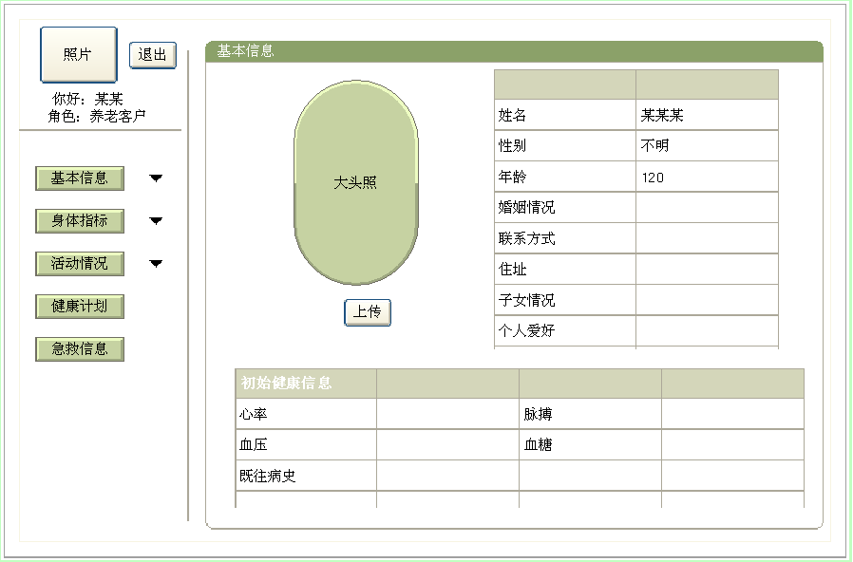

用户登录基本信息界面

监护人员登录后基本信息界面如下图所示：

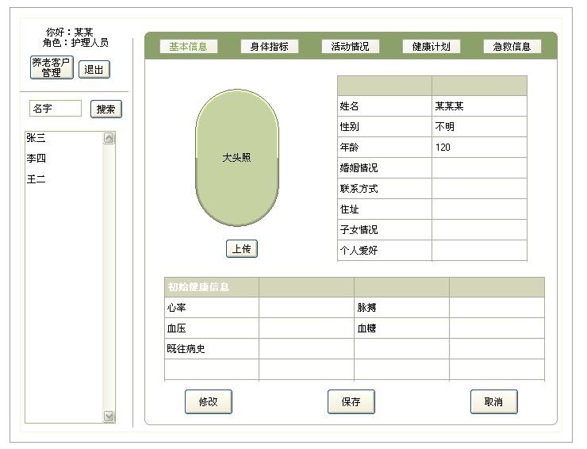

监护人员登录基本信息界面

监护人员使用左边的列表选择需要操作的用户，通过右边的“修改”、“保存”等按钮进行用户信息的更新。

### 身体指标

身体指标包括：血压、心跳、血糖、体温等；这些指标数据由两种方式进行采集，一：通过智能手表自动上传每天的监测数据；二：监护人员每天定时测量，再通过手机App录入系统。

身体指标采用两种形式进行展示，表格和图形。表格方式精确详实地显示了用户每天的身体指标测量参数，图形方式则表现出身体指标随时间的变化趋势。两者结合更便于监护人员判断用户的身体健康状况。用户登录登录后身体指标如下图所示：

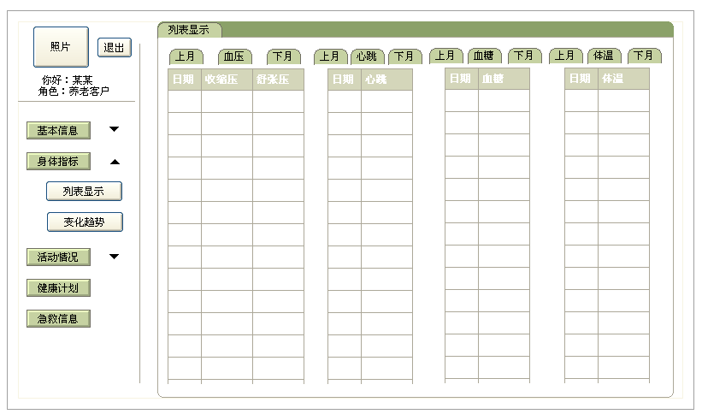

用户登录身体指标表格显示界面

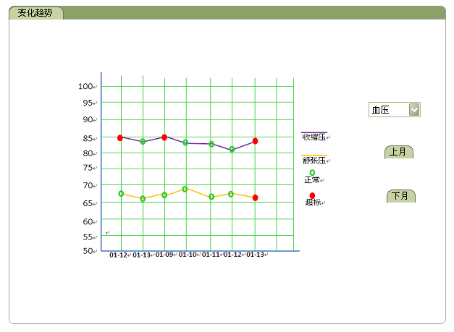

用户登录身体指标图形显示界面

监护人员登录后可以通过此界面更新用户每天的身体指标，界面示意图如下所示：

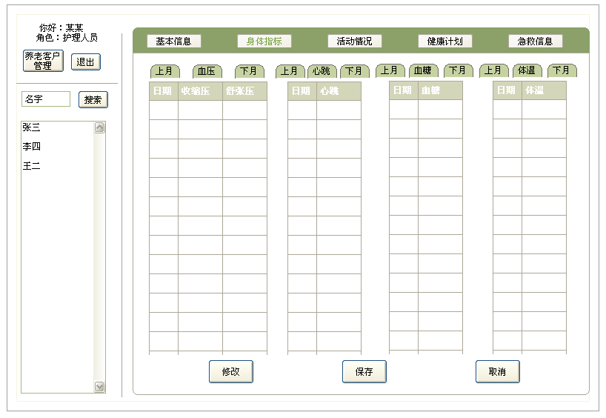

监护人员登录身体指标表格显示界面

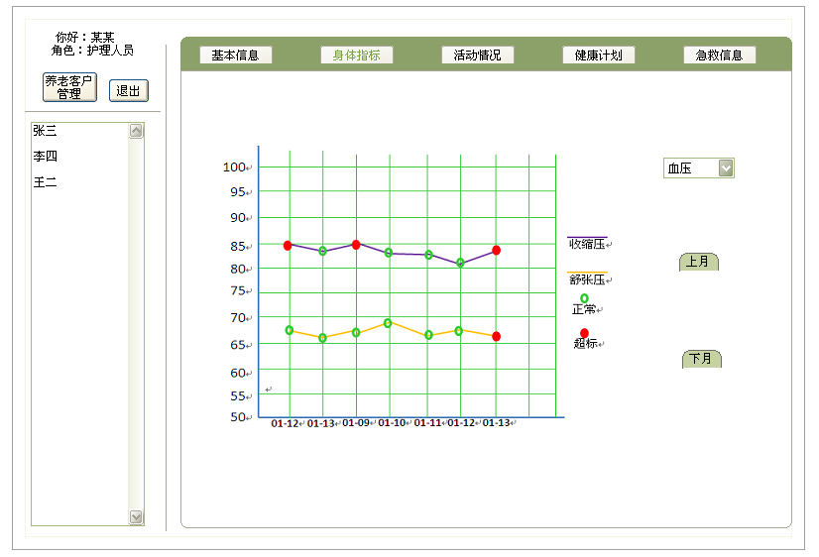

监护人员登录身体指标图形显示界面

### 活动情况

活动情况包括：活动距离、活动时间、卡路里消耗量、活动轨迹、活动场景（图片形式）。活动距离、时间、卡路里消耗量、轨迹通过智能手表实时获取并上传平台系统。活动场景可由监护人员相机拍摄记录，由手机App录入系统。

活动情况以图表形式显示了用户每天的运动时间、距离、能量消耗情况；以照片形式表现活动现场；以地图形式显示用户的活动轨迹。并且，监护人员可以通过地图操作设置电子围栏，结合用户佩戴的智能手表，有效的管理用户的活动范围。界面示意图如下：

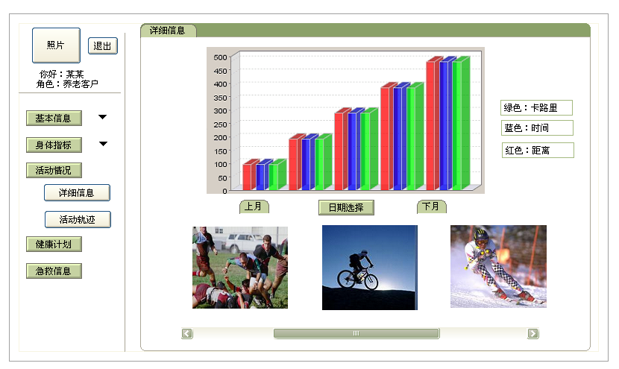

用户登录活动情况详细信息界面

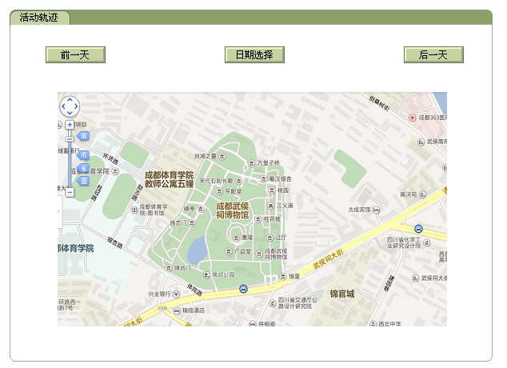

用户登录活动情况活动轨迹界面

监护人员登录活动情况示意图如下所示：

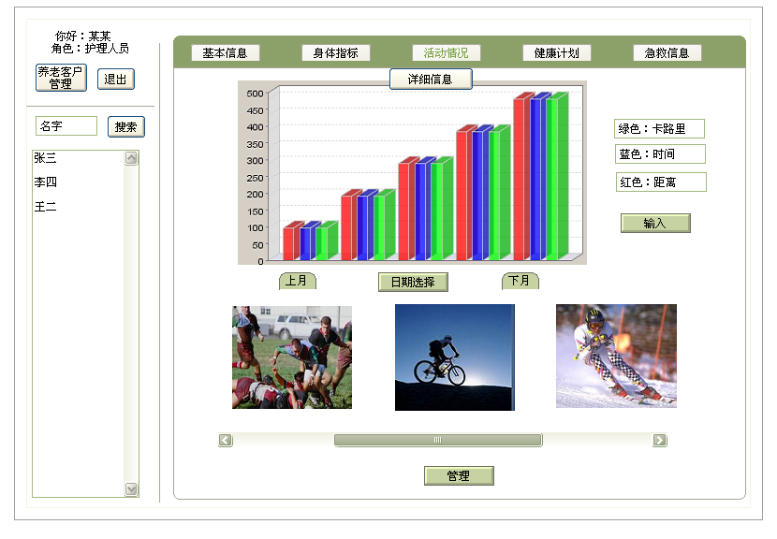

监护人员登录活动情况详细信息界面

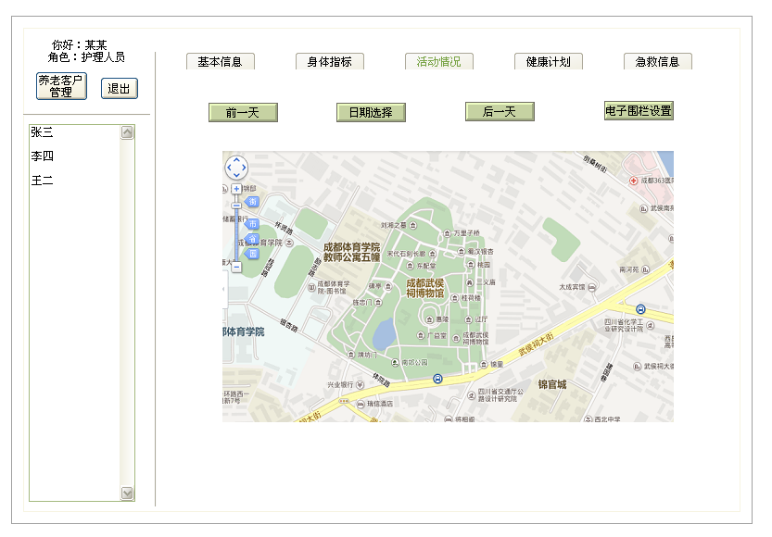

监护人员登录活动情况活动轨迹界面

### 健康计划

健康计划包括：一，营养食谱：每天的早餐、中餐、晚餐、水果、点心建议；二，健身计划：每天的运动量建议，跑步，走路或者健身操等；三，作息安排。

监护人员根据用户身体状态，结合专业医护知识制定营养食谱、健身计划、作息安排等。用户通过页面查看并遵照执行。界面示意图如下：

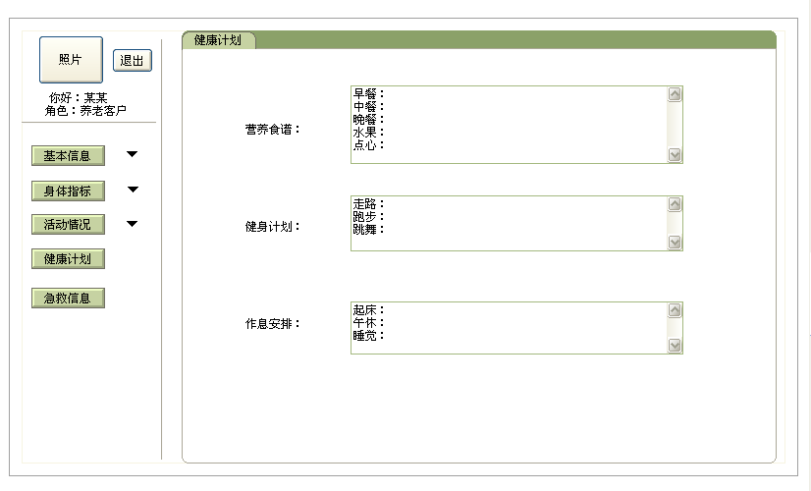

用户登录健康计划界面

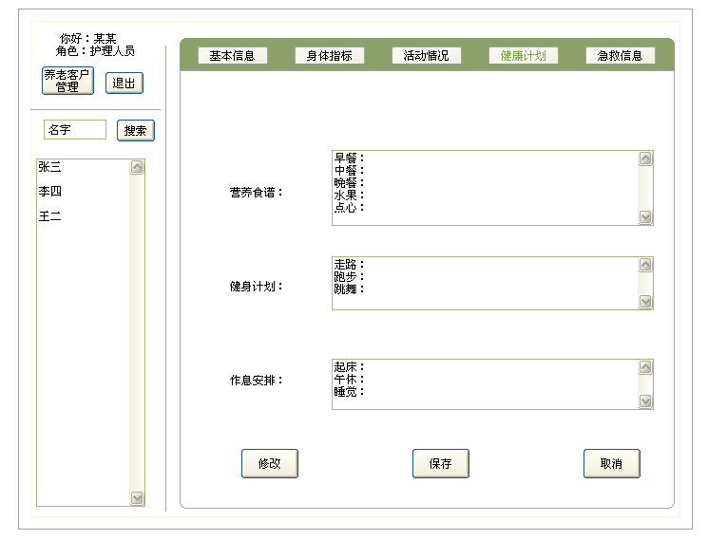

监护人员登录健康计划界面

### 急救信息

急救信息页面显示了用户以往的急救记录，包括时间、地点、急救人员、病情分析等，作为用户身体健康的第一手资料。监护人员则使用此功能对用户的急救信息进行管理。界面示意图如下所示：

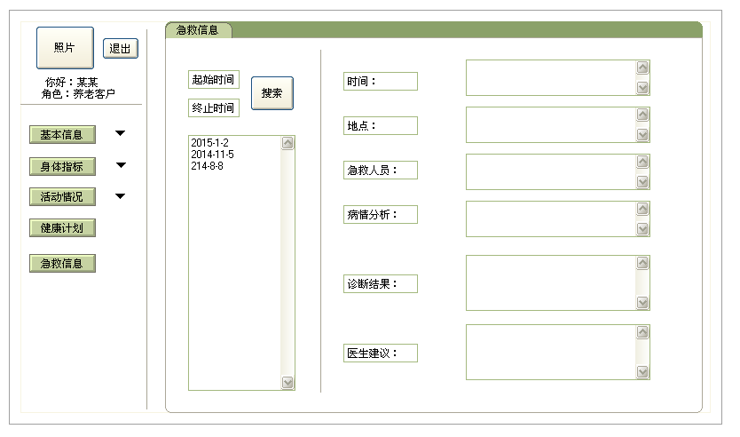

用户登录急救信息界面

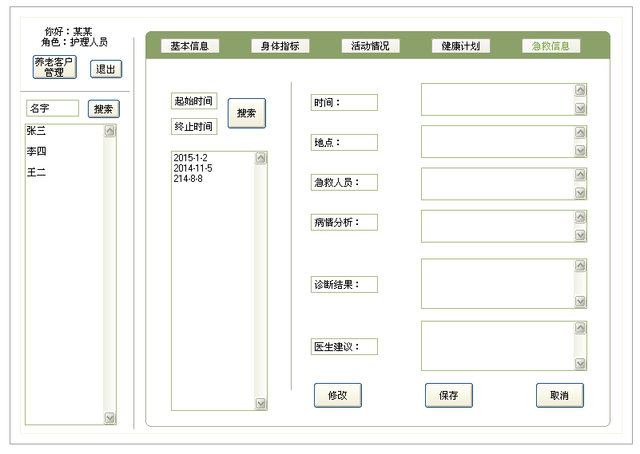

监护人员登录急救信息界面

### 系统管理

系统管理包括了系统管理员对于监护人员和养老用户的管理及监护人员对养老用户的管理。系统管理员可以添加、删除、修改监护人员和养老用户的信息，也可以为监护人员分配养老用户。监护人员可以添加、删除、修改养老用户的信息。界面操作示意图如下：

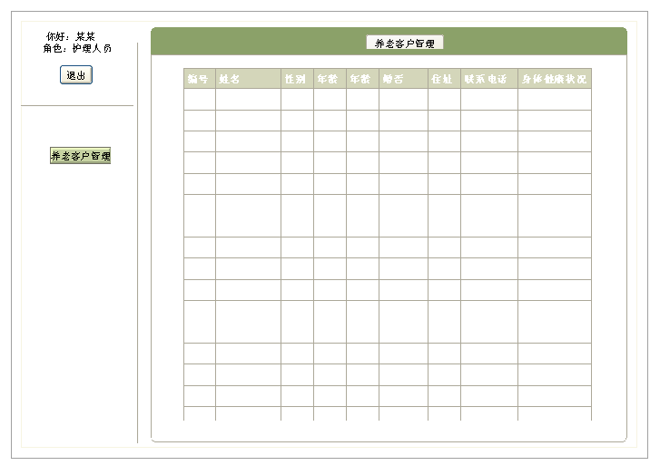

监护人员系统管理界面

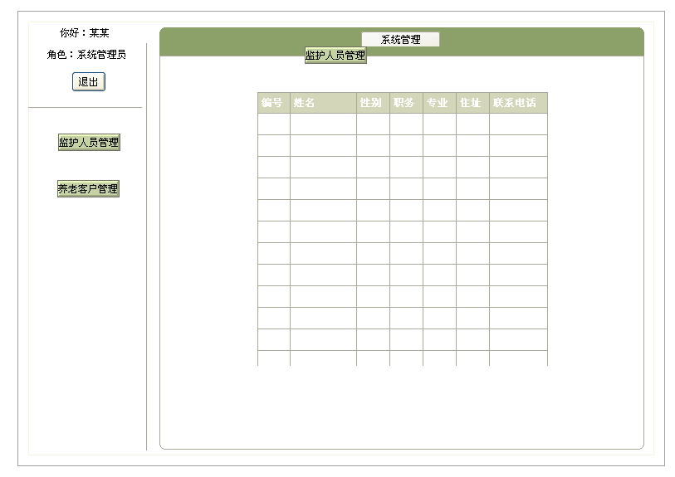

系统管理员对监护人员管理界面

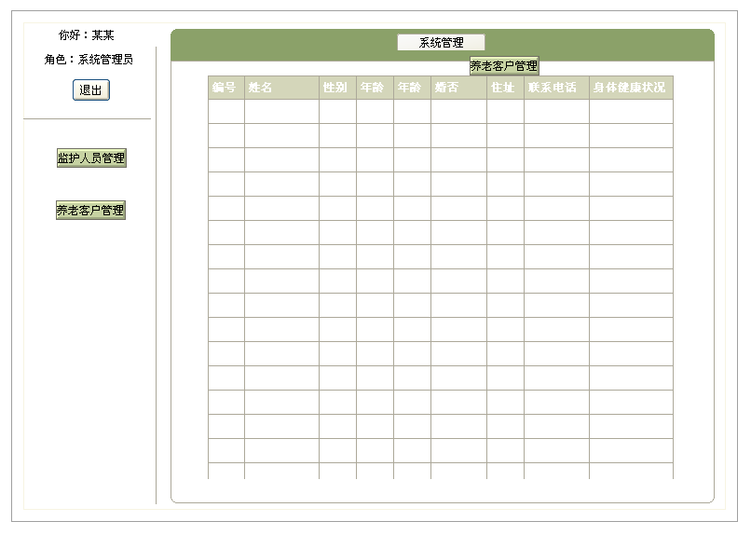

系统管理员对用户管理界面

## 数据访问层设计

养老平台采用三层结构，将整个业务应用划分为：表现层（Presentation layer）、业务逻辑层（Business Logic Layer）、数据访问层（Data access layer）。区分层次的目的即为了“[高内聚低耦合](http://baike.baidu.com/view/3082578.htm)”的思想。

数据库访问层是唯一知道如何操作存储介质的入口，基于数据访问层之上，我们调用数据库访问层提供的方法，我们就能完成数据的存储与读取。

数据库访问层需要提供的功能有：

1、CRUD服务：CRUD指的是增加(Create)、读取(Retrieve)（重新得到数据）、更新(Update)和删除(Delete)操作。作为唯一可以与存储介质交互的中间层出现，负责业务对象的增加，修改，删除，加载。

2、查询服务：这不同于CRUD中的R（read），read倾向于的单个对象，元组。而这里的查询针对复杂查询。

3、事务管理：这里所说的是业务事务，在一个应用系统中每次请求都会产生多次的多数据对象的新增，修改，删除操作。如果我们每次都依次代开数据库连接，准备数据包，操作数据库，关闭数据连接。这些将会给我们带来很多不必要的性能开销。数据库管理员经常会要求“尽量少的与数据库交互”，这也必须成为我们的开发原则。更好的操作是我们在内存中建立一个和数据仓库，维护变化的对象，在业务操作完成一次性提交到数据存储介质，提供业务事务。

4、并发处理：事务管理应避免业务数据连接的多次提交打开而出现，但在内存离线操作，这就可能导致数据一致性问题。在多用户的环境，对数据并发处理需要制定一个策略。一般我们会采用乐观并发处理：用户可以任意的离线修改，在修改更新时候检查对象是否被修改，如果被修改则本次更新失败。简单的说就是防止丢失修改。同时还有许多其他的并发解决模式，但乐观并发锁用到更普遍。

5、数据上下文：整合所有功能。数据访问层所有功能都会通过暴露给外部的共同接口来统一提供对数据存储介质的访问操作。统一访问数据库CRUD，事务，并发服务的高层次类，叫做数据上下文（Context）。

## 数据库设计

